РУП «ИК8-Поиск» г. Орша, Витебская обл., ул. Ленина, 195-а
тел. факс. (0216) 561084, (0216)519160

ПАСПОРТ ИЗДЕЛИЯ
Теневой навес ОП-1890.000

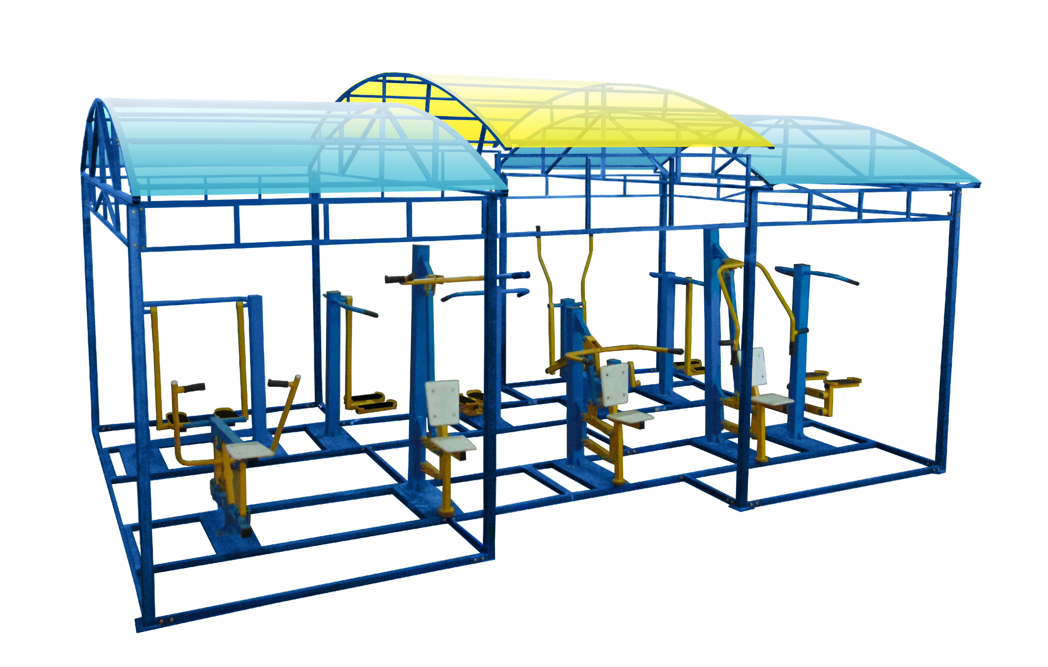

Настоящий паспорт предназначен для ознакомления покупателей с устройством, правилами установки, транспортирования и хранения теневого навеса. Содержит сведения о комплектности и гарантийных обязательствах завода-изготовителя.  - Описание и установка  - Назначение  1.1.1 Теневой навес предназначен для обеспечения надежной защиты тренажеров от воздействия солнца и атмосферных осадков  1.1.2 Теневой навес предназначен для эксплуатации на открытом воздухе в условиях умеренного климата при температуре от -20°С до +35°С  - Технические характеристики  1.2.1 Габаритные размеры в установленном состоянии, мм  - высота……………………………………………… 3100  - длина…………………………………………………6000  - ширина……………………………………………… 4000  1.2.2 Масса, кг…………………………………………… 598  1.2.3 Покрытие ……………………………. краска атмосферостойкая  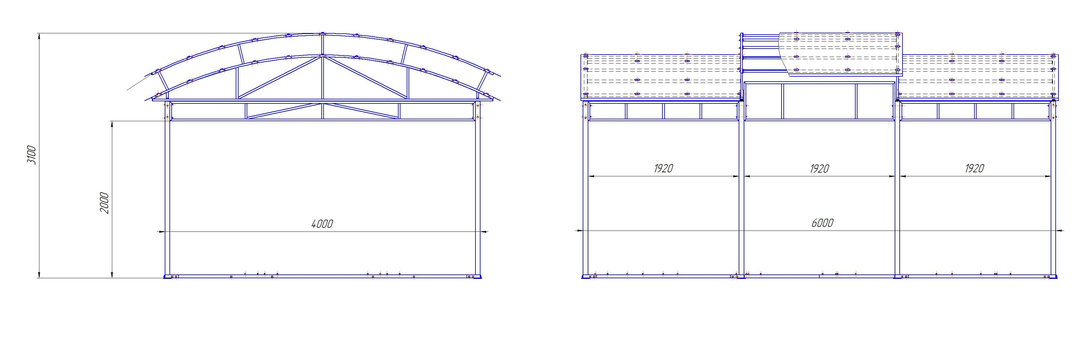  1.3 Установка и комплектность  Теневой навес поставляется в разобранном виде в комплекте согласно конструкторской документации. Установка теневого навеса производится на горизонтальную асфальтную, бетонную площадку размером 6,2х4,2. Перепад высот не должен превышать 40 мм. Толщина асфальтного (бетонного) слоя не меньше 100 мм. | 2. Требования безопасности при эксплуатации.  2.1 Все отдельно выступающие детали и резьбовые соединения закрыты пластиковыми заглушками  2.2 Перед началом занятий тщательно осмотреть спортивный снаряд, убедиться в надежности его крепления.  2.3 Одновременно заниматься на тренажере должен только один человек  2.4 При занятии на тренажере не допускается присутствие посторонних лиц и животных в радиусе 1м  2.5 Максимальный допустимый вес пользователя до 150 кг  3. Транспортирование и правила хранения  3.1 Транспортирование упакованного тренажера допускается всеми видами транспорта в соответствии с правилами перевозки грузов, действующих на каждом виде транспорта.  3.2 При проведении погрузочно-разгрузочных работ, транспортировании и хранении необходимо обеспечить сохранность тренажера от механических повреждений и воздействий атмосферных осадков.  4. Свидетельство о приемке и продаже  Изготовитель: государственное предприятие «ИК8-Поиск»  Дата изготовления  Штамп ОТК  Дата продажи  5. Гарантийные обязательства  Гарантийный срок эксплуатации - 12 месяцев

